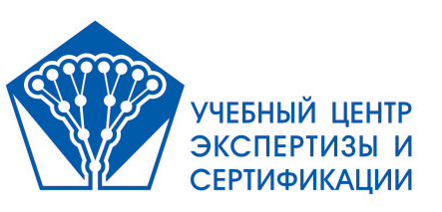

124575, г.Москва, Зеленоград, ул.Гоголя, 2,
Бизнес-центр, офис 55. Тел: (495) 767-99-14
Р/С 40703810600410000095 в "Банк Москвы" (ОАО), г. Москва К/С 30101810500000000219 БИК 044525219
ИНН: 5044067403 КПП: 504401001

Заявка на участие в курсах повышения квалификации

Заявки на обучение просьба присылать в электронном виде на 7679914@mail.ru

Тема обучения  (ненужное удалить) | Радиационный контроль
Название Вашей организации (полное)

ИНН/КПП организации
реквизиты (р/сч, к/сч, БИК, банк)
Адрес организации (индекс обязательно):
-юридический
-фактический (почтовый)
ФИО каждого участника без сокращений

Тел/факс организации; контактное лицо
(e-mail)

ФИО руководителя, должность, основание для подписания договора (Устав, доверенность №…)
Дата прибытия и убытия слушателя
Проживание в 2-х местном номере  (ненужное удалить) | -Включить в счет  -Не включать

Для справок:
Тел: (495) 767-99-14

Контактное лицо:

Холодняк Алла Валентиновна

Гулькина Вера Валентиновна

